**INSTITUCION EDUCATIVA TECNICA MIGUEL DE CERVANTES SAAVEDRA**

**TALLER 15. EMPRENDIMIENTO 25 de Septiembre 2021**

**CLEI VI**

**ORIENTADORA: YAMILE MUÑOZ**

**RESPONSABILIDAD SOCIAL EMPRESARIAL**

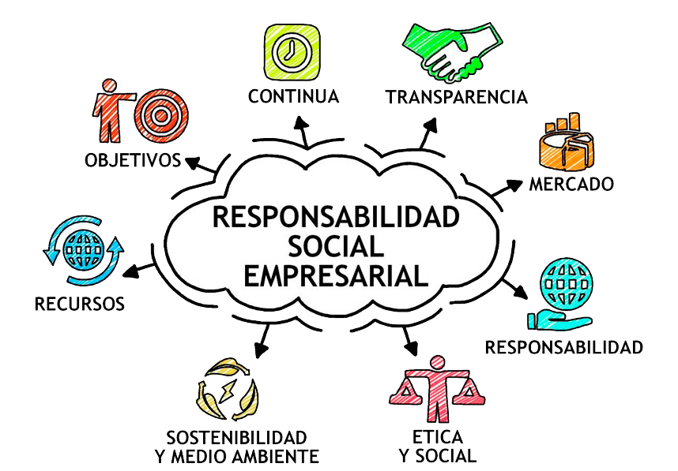

**ACTIVIDAD:**

1. **¿Qué piensa sobre la RSE (Responsabilida social empresarial)**
2. **¿Piensas que con tu producto cambiaras las necesidades de las personas?**
3. **¿En tu empresa vas hacer jefe o vas hacer parte del equipo emprendedor?**
4. **¿Qué es la transparencia para ustedes?**

Desarrollo

1. **¿Qué piensa sobre la RSE (Responsabilida social empresarial)**

La Responsabilidad Social Empresarial (RSE): Es la contribución al desarrollo humano sostenible, a través del compromiso y la confianza de la empresa hacia sus empleados y las familias de éstos, hacia la sociedad en general y hacia la comunidad local, en pos de mejorar el capital social y la calidad de vida de toda la comunidad.

El objetivo principal de la responsabilidad social empresarial es que el impacto positivo que causan estas prácticas en la sociedad se traduzca en una mayor competitividad y sostenibilidad para las empresas. Así, ser responsable socialmente generará automáticamente más productividad, puesto que una mejora en las condiciones para los trabajadores optimizará también su eficacia.

La responsabilidad social empresarial se focaliza, en tres vertientes: cuidado al medio ambiente, a las condiciones laborales de sus trabajadores y apoyo a las causas humanitarias.

La responsabilidad social empresarial es una herramienta de ventajas en la calidad de sus trabajadores. Con esta actividad se puede crear lazos y lograr un buen clima laboral, cosa que es muy importante en la producción. Si los empleados se sienten a gusto en su trabajo, los resultados serán positivos.

**La RSE puede influenciar positivamente la competitividad de las empresas de las siguientes formas:**

Mejora de los productos y/o procesos de producción, lo que resulta en una mayor satisfacción y lealtad del cliente  
Mayor motivación y fidelidad de los trabajadores, lo cual aumenta su creatividad e innovación.  
Mejor imagen pública, debido a premios y/o a un mayor conocimiento de la empresa en la comunidad.  
Mejor posición en el mercado laboral y mejor interrelación con otros socios empresariales y autoridades, mejor acceso a las ayudas públicas gracias a la mejor imagen de la empresa.  
Ahorro en costes e incremento de la rentabilidad, debido a la mayor eficiencia en el uso de los recursos humanos y productivos.  
Incremento de la facturación/ventas como consecuencia de los elementos citados.

1. **¿Piensas que con tu producto cambiaras las necesidades de las personas?**

Si, Es un producto ecológico, ya que está elaborado con ingredientes no dañinos para el medio ambiente.

Es un artículo antialérgico, y por tanto es perfecto para personas con pieles sensibles, ya que no incluyen sustancias de carácter agresivo.

Ya que los productos naturales y ecológicos para la limpieza del hogar también presentan la ventaja de estar libres de pesticidas, aditivos**,** perfumes sintéticos o conservantes, y evidentemente son también una manera de proteger el medio ambiente, ya que no debemos olvidarnos de que los productos que usamos en casa terminan en los ríos y mares, y los contaminan.

1. **¿En tu empresa vas hacer jefe o vas hacer parte del equipo emprendedor?**

voy hacer el jefe de la empresa magic.

1. **¿Qué es la transparencia para ustedes?**

La transparencia en el entorno organizacional significa que la empresa tiene la disposición de informar sobre su situación actual, de qué decisiones se toman y por quiénes son tomadas.